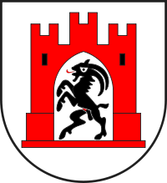

“Dia Patschifiga”

Jahresprogramm 2015

Januar, Kohl- und Pinkellauf, Beginn Kornplatz
24.01.2015 um 17:30 Uhr

März, Mitgliederversammlung 2014, Metzgertor
21.03.2015 um 16:00 Uhr

Mai, Spargelschmaus im Freieck
31.05.2015 um 11:30 Uhr

Juni, Lernkraftwerk Churwalden, Führung
13.06.2015 um 14:00 – 16:00 Uhr
bestätigt 04.03.2015

September, Stephan Thomas, Orgel St. Martin
22.09.2015 um 18:00 Uhr

November, Metzgata Freieck
15.11.2015 um 11:30 Uhr

Programm nach Beschluss
der Mitgliederversammlung 2015
vom 21.03.2015

